Jxls 2 常用功能教學

* 什麼是 Jxls：

Jxls 是一個在Java中使用的，輕量化Excel導出工具，透過：

1. 設定 Excel 樣板檔案
2. Java進行設定，將資料導入樣板檔案中

即可快速的產出Excel檔案。

* pom.xml：

<dependency>  
 <groupId>org.jxls</groupId>  
 <artifactId>jxls-poi</artifactId>  
 <version>2.12.0</version>  
</dependency>

* 資料分布

.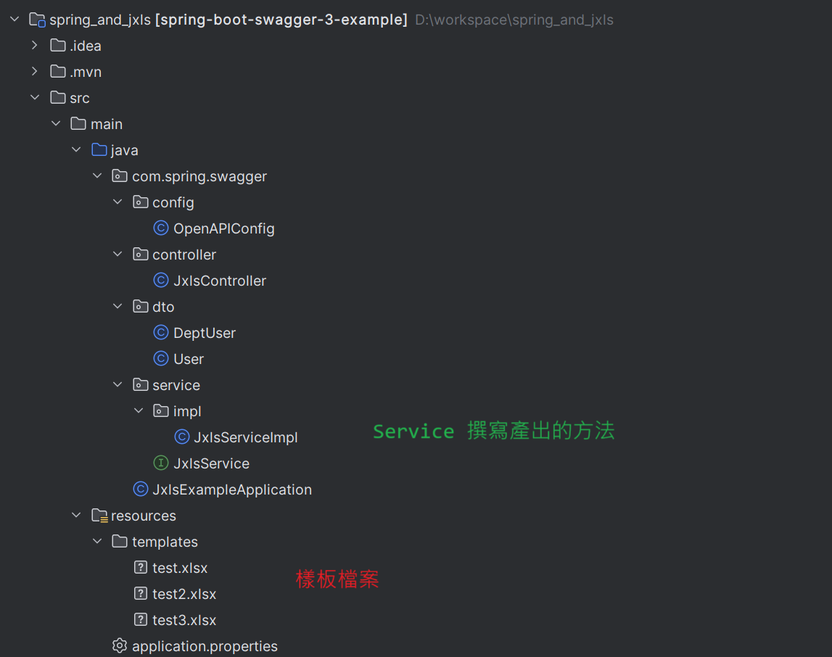

* 單一工作表 (產生單一頁面)

1. 樣版製作

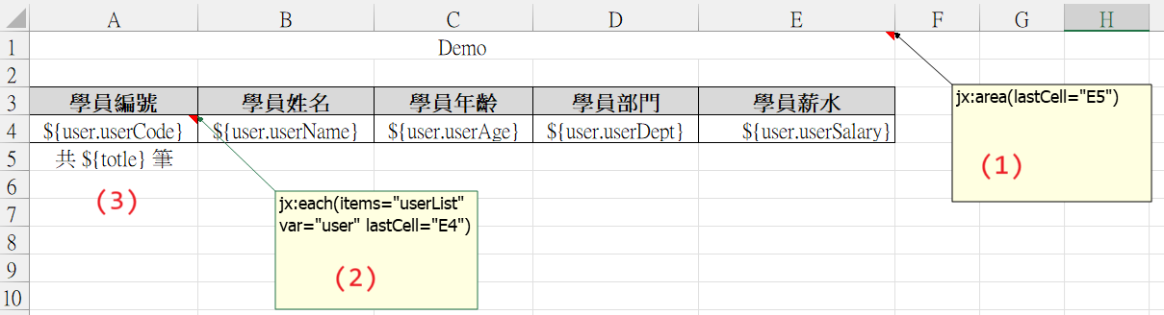

(1) 設定頁面規則

jx:area(lastCell="E5")

1. 此註解 需要設定在 頁面的第一格(A1)

2. jx:area 頁面區域設定

A. lastCell 區域最後一格位置

(2) foreach塞入資料

jx:each(items="userList" var="user" lastCell="E4")

1. 此註解 需要設定在 foreach 頁面資料區域 的 第一格

2. jx:each 對資料集合進行 foreach，依序塞入對應到的資料

A. items 設定 Java 中 集合變數 的代碼

B. var 設定 頁面變數 的代碼

C. lastCell 設定 遍歷區域的最後一格

3. 頁面上的變數「${user.userCode}」需要跟 Java Dto 的欄位名稱相同

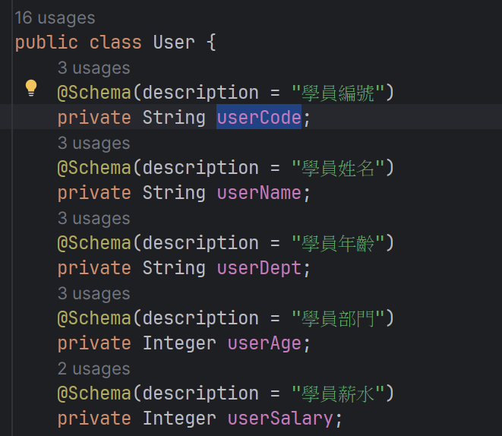

(3) 無註解變數

共 ${totle} 筆

1. 於 Java 中，用設定代碼塞入資料，就可以對應到

1. Java處理

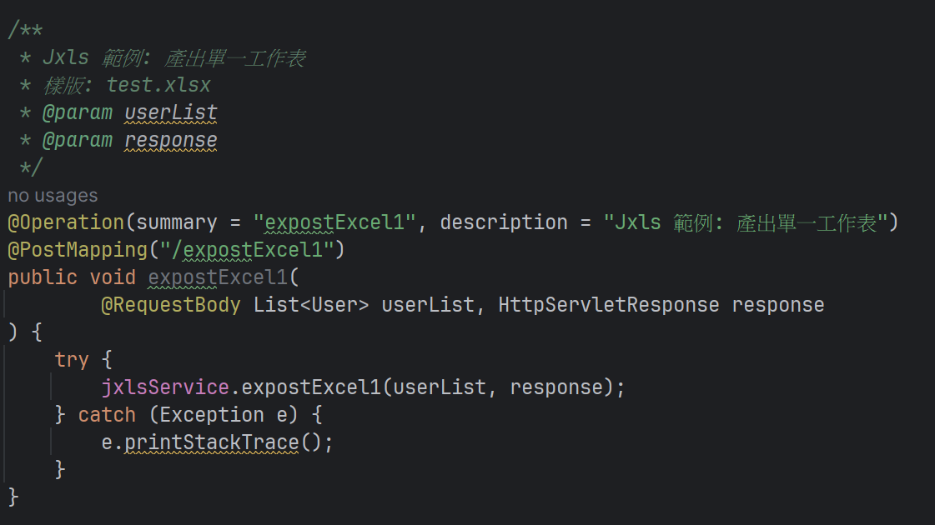

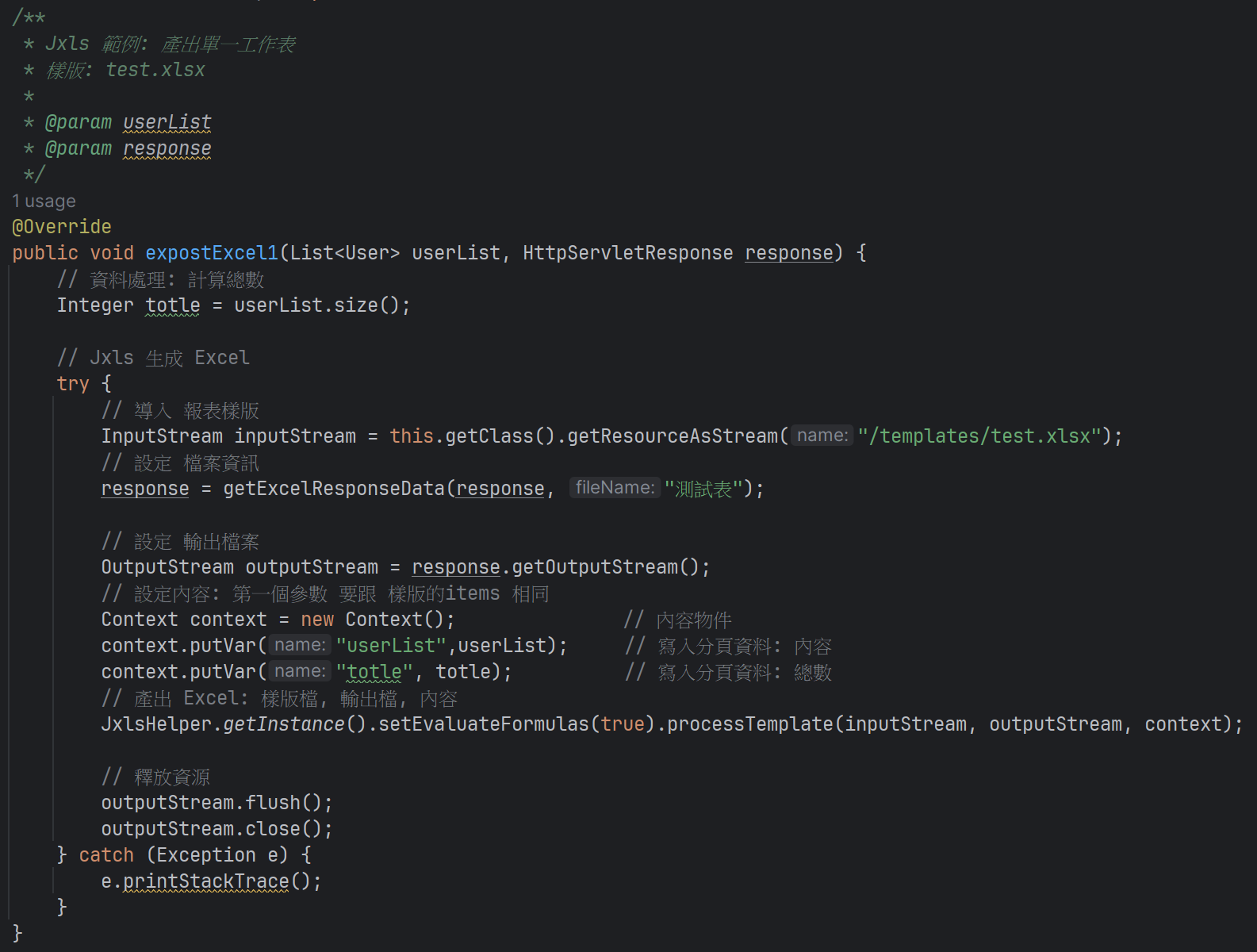

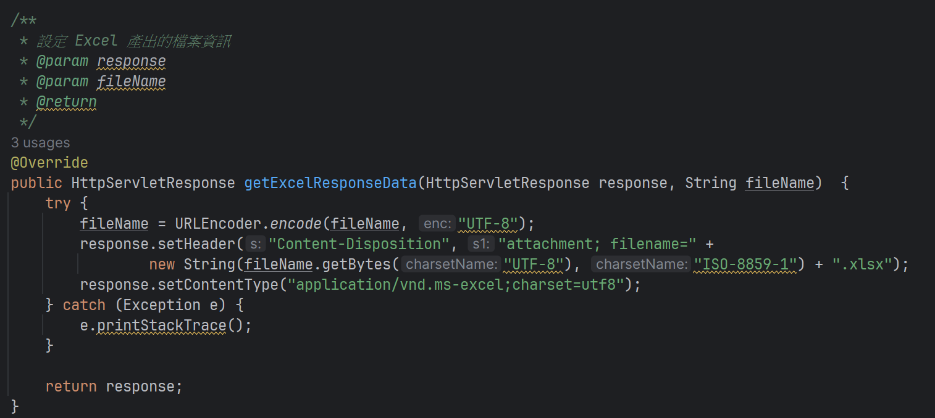

1. 產出結果

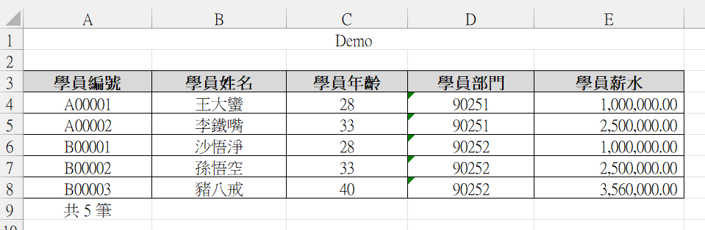



* 單一工作表 (分組產生多個頁面)

1. 樣板製作

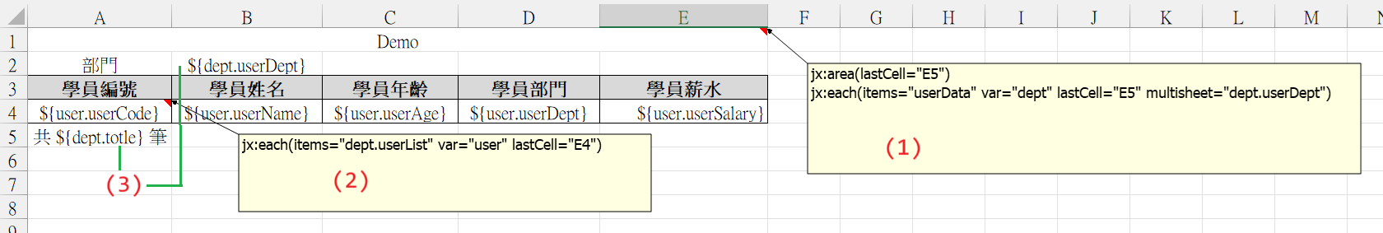

(1) 設定頁面規則

jx:area(lastCell="E5")

1. 此註解 需要設定在 頁面的第一格(A1)

2. jx:area 頁面區域設定

A. lastCell 區域最後一格位置

jx:each(items="userData" var="dept" lastCell="E5" multisheet="dept.userDept")

1. jx:each 對 母資料集合 進行 foreach，針對 母資料 的特定欄位 進行分組

A. items 設定 Java 中 集合變數 的代碼

B. var 設定 頁面變數 的代碼

C. lastCell 設定 遍歷區域的最後一格

D. multisheet 設定 分組的欄位 (Java 中的欄位名稱)  
 >> multisheet="dept.userDept"  
 此範例為 依照傳入List中的userDapt欄位進行分組

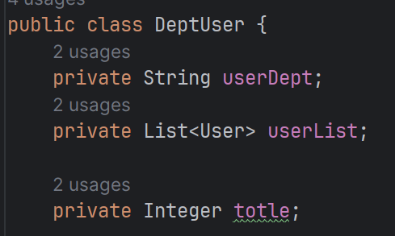

(2) 遍歷塞入資料

jx:each(items="userList" var="user" lastCell="E4")

1. 此註解 需要設定在 foreach 頁面資料區域 的 第一格

2. jx:each 對資料集合進行 foreach，依序塞入對應到的資料

A. items 設定 Java 中 集合變數 的代碼

此資料會是 母集合的某個List變數

B. var 設定 頁面變數 的代碼

C. lastCell 設定 遍歷區域的最後一格

3. 頁面上的變數「${user.userCode}」需要跟 Java Dto 的欄位名稱相同



(3) 無註解變數

${dept.userDept}

1. dept 為 母集合 對應 該頁面的資料變數，userDept為裡面對應的欄位，Java不需要另外塞入

共 ${totle} 筆

1. 於 Java 中，用設定代碼塞入資料，就可以對應到

1. Java處理

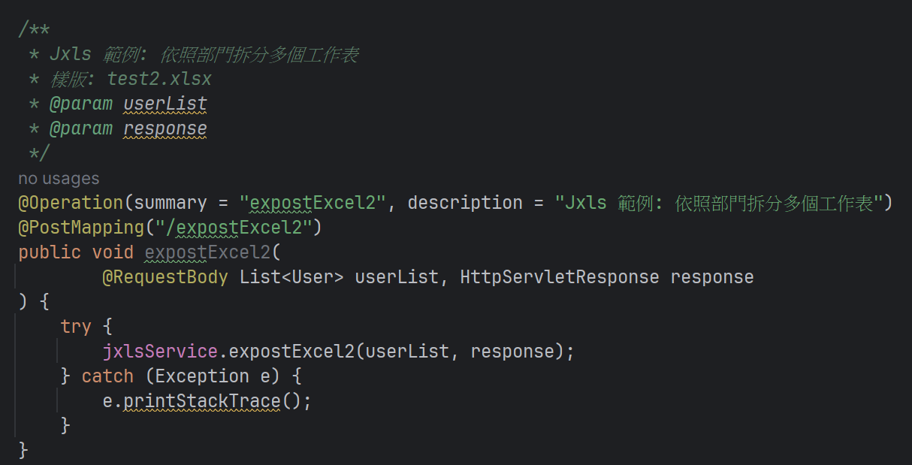

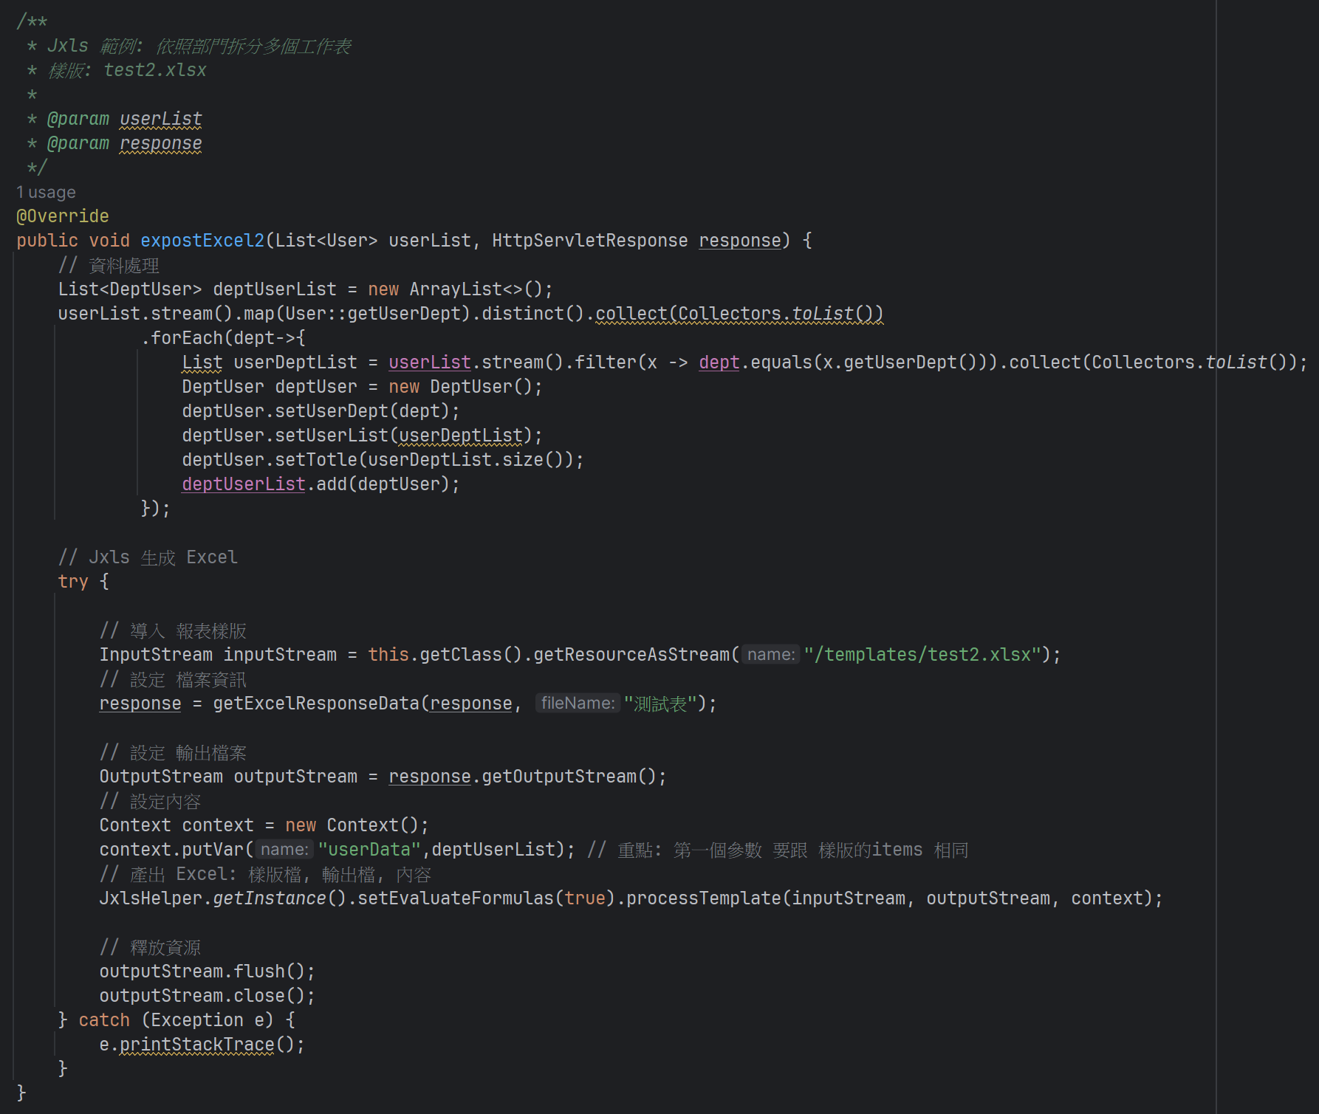



1. 產出結果

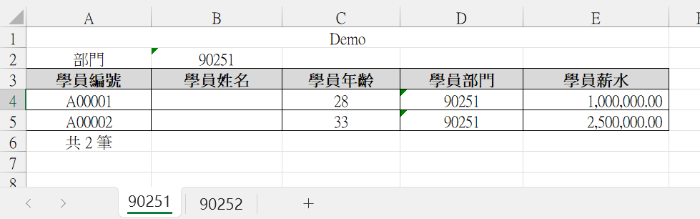

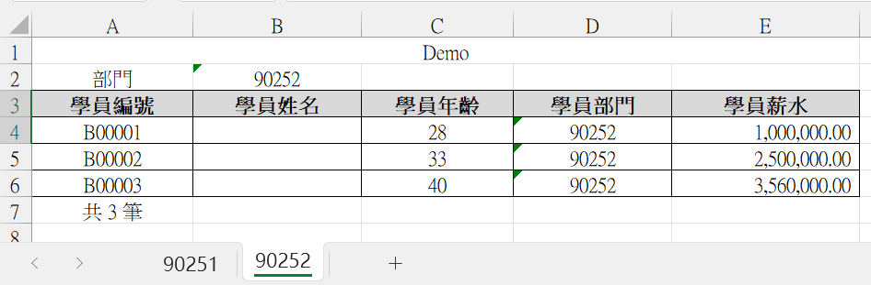



* 多個工作表

1. 樣板製作

多個工作表，要使用單一工作表的方式，設計多個工作表

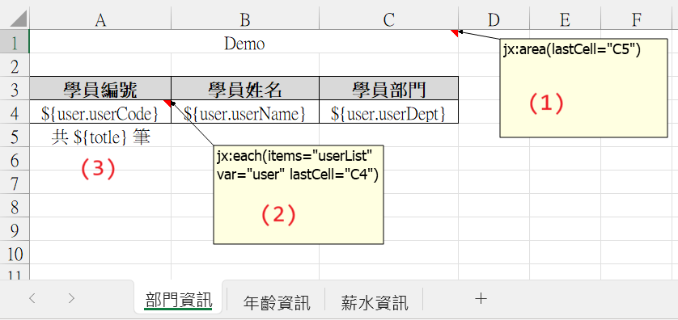



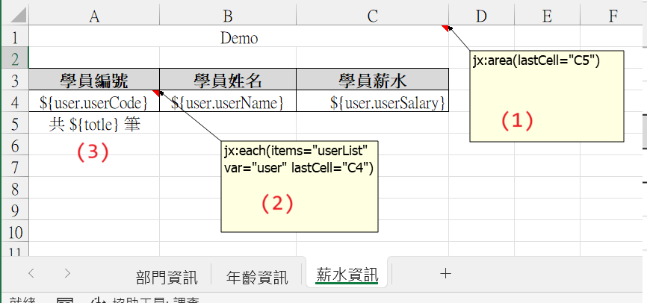

(1) 設定頁面規則

jx:area(lastCell="C5")

1. 此註解 需要設定在 頁面的第一格(A1)

2. jx:area 頁面區域設定

A. lastCell 區域最後一格位置

(2) 遍歷塞入資料

jx:each(items="userList" var="user" lastCell="C4")

1. 此註解 需要設定在 foreach 頁面資料區域 的 第一格

2. jx:each 對資料集合進行 foreach，依序塞入對應到的資料

A. items 設定 Java 中 集合變數 的代碼

B. var 設定 頁面變數 的代碼

C. lastCell 設定 遍歷區域的最後一格

3. 頁面上的變數「${user.userCode}」需要跟 Java Dto 的欄位名稱相同



(3) 無註解變數

共 ${totle} 筆

1. 於 Java 中，用設定代碼塞入資料，就可以對應到

1. Java處理.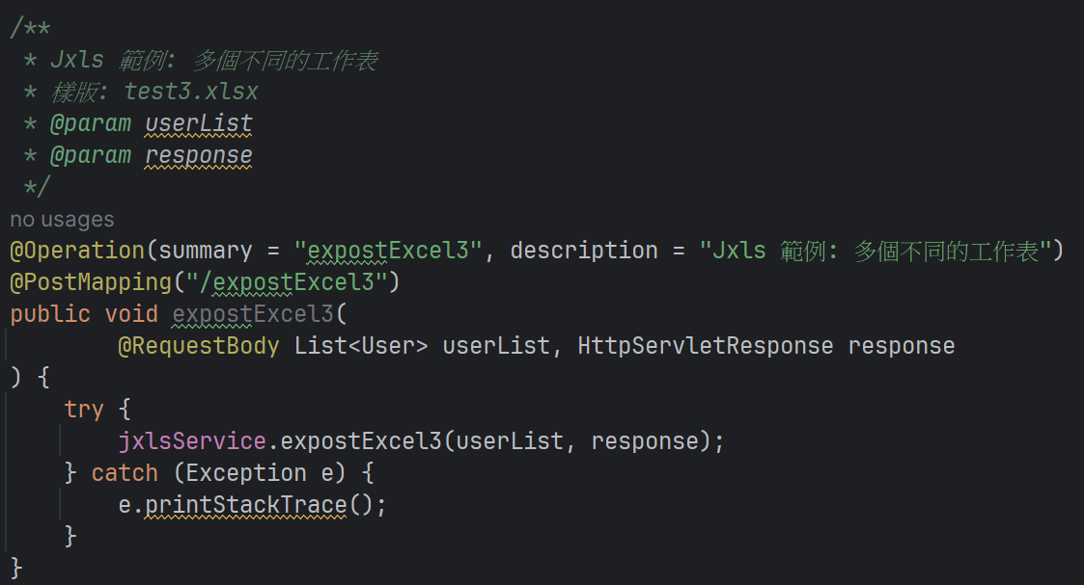

.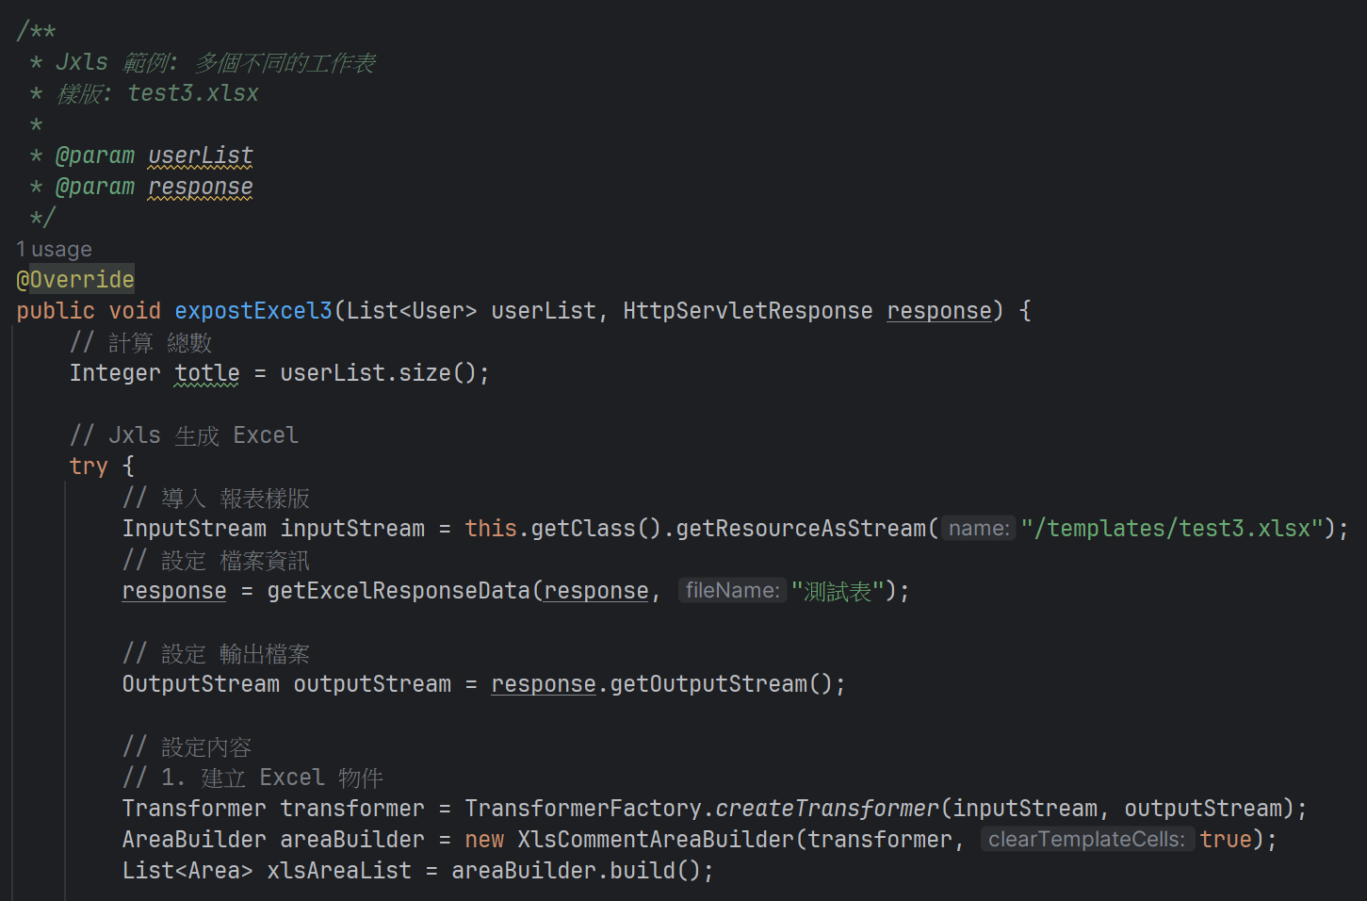

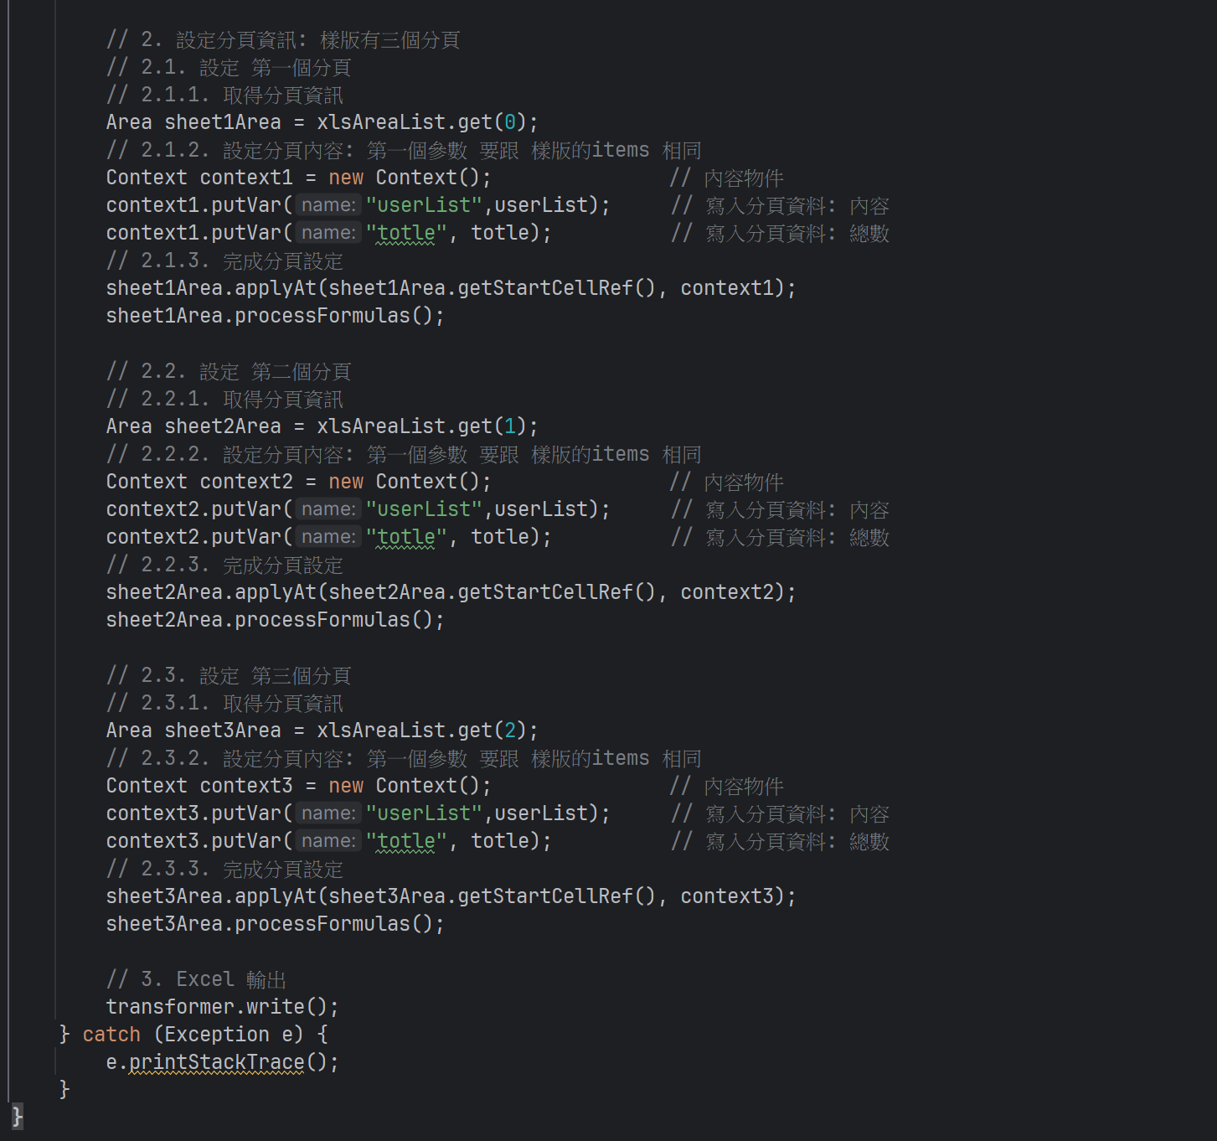

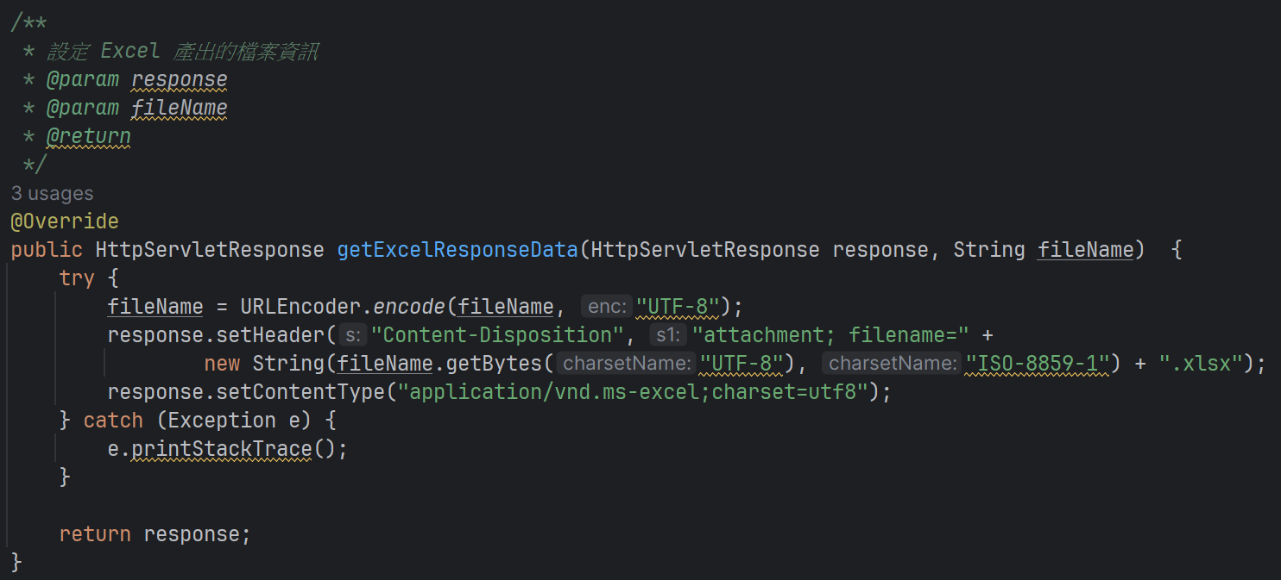

1. 產出結果

